День рождения В.И. Ленина (22.04.2019г.)
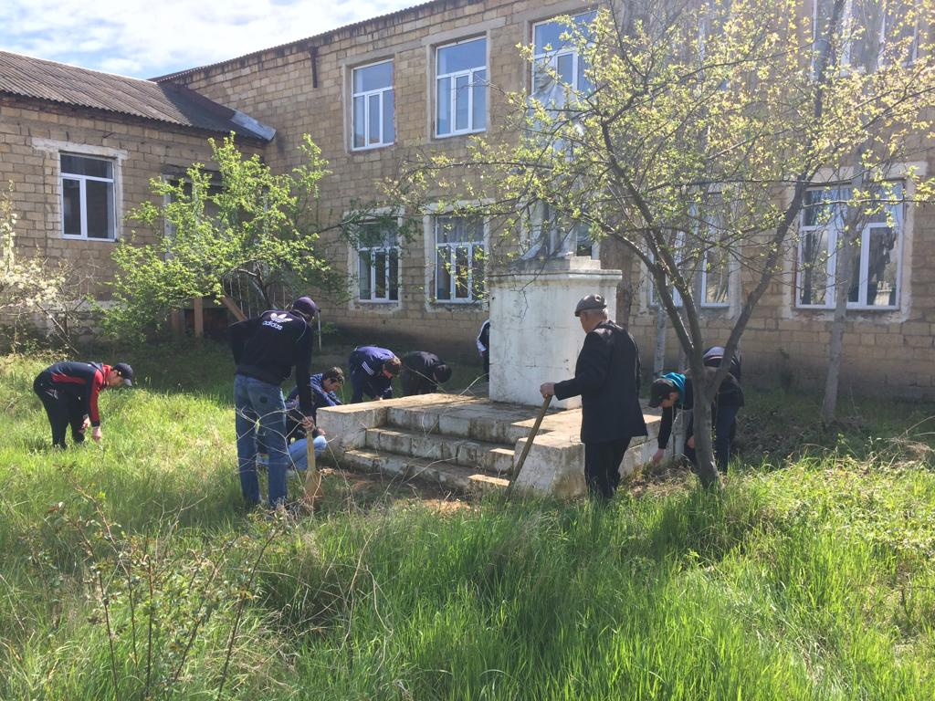
22 апреля отмечается 149 годовщина со дня рождения Владимира Ильича Ленина – революционера, непревзойденного публициста, основоположника ленинизма. Ленин - советский политический и государственный деятель мирового масштаба, создатель партии большевиков, один из главных организаторов и руководителей Октябрьской революции, создатель первого в мире социалистического государства – СССР…
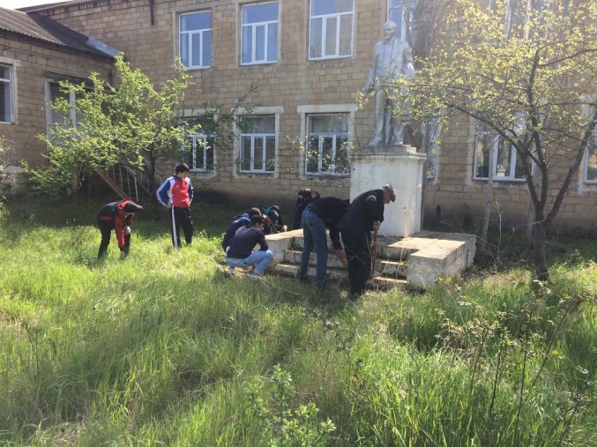
Хотя мнение историков о его деятельности весьма неоднозначна, но любовь народа (особенно, старшего поколения) к нему неизменна, и самое главное – его роль в истории нашей страны и в преобразовании мира несомненно огромны.
В колледже в эти дни прошли субботники (зародившиеся и традиционно проводимые в советское время), в которых приняло участие более 30 человек. Были отремонтированы памятники В.И. Ленину на территории первого и второго корпусов - покрасили, побелили и посадили цветы.
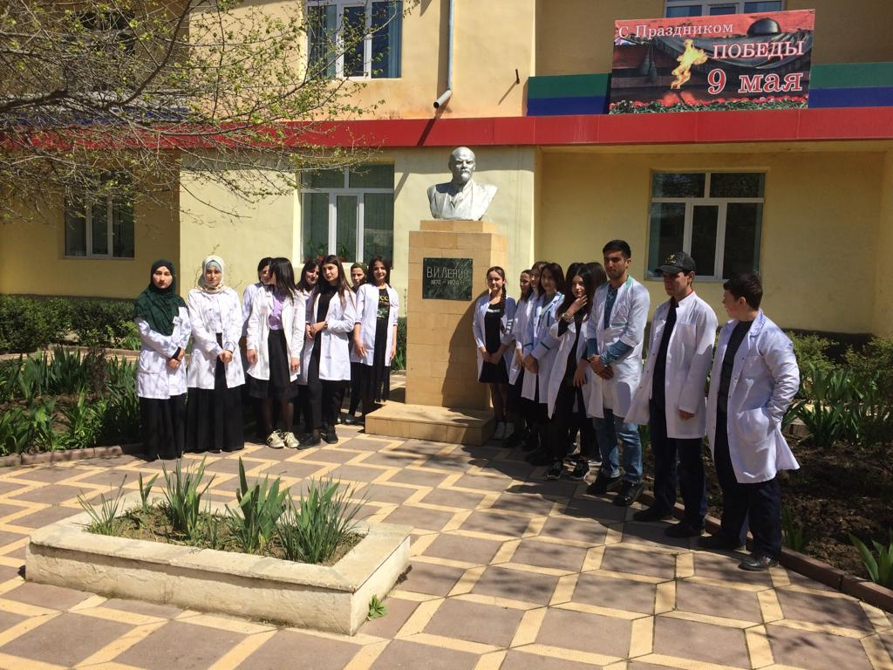
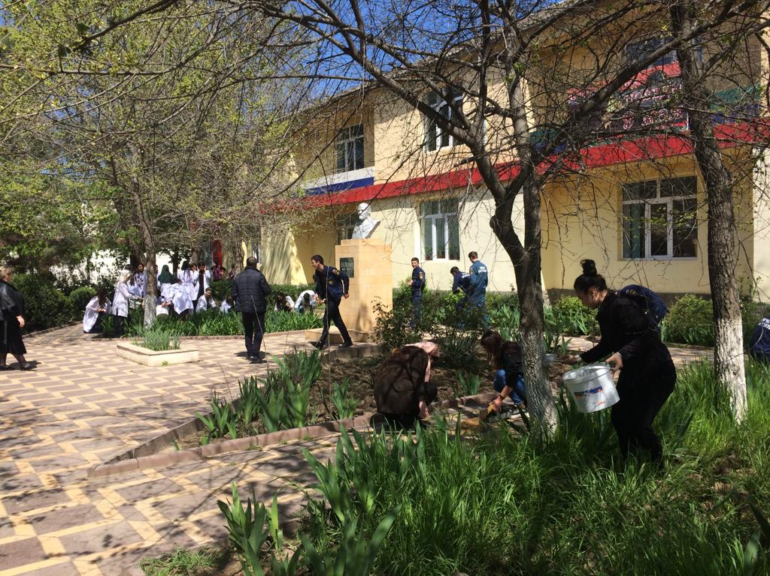
В течение дня у памятников В.И. Ленину студенты колледжа проводили групповые «фотосессии».

